**ЗАДАЧА 13**

Расчет характеристик асинхронного двигателя с фазным ротором.

Рассчитать и построить зависимости момента от скольжения (характеристики ), указано таблице 24. Схема электрической цепи двигателя приведена на рисунке 39. Исходные данные к расчету даны в таблицах 25 и 26. Знак “X” в таблице 24 означает, что данный контакт замкнут. При расчете пользоваться упрощенной схемой замещения. Активное сопротивление обмотки статора R1 при расчете принять равным нулю. Двигатель работает от сети частотой 50 Гц. Критической скольжение характеристики M(S)1 должно равняться единице: Sкр1=1. Критическое скольжение Sкр2 характеристики M(S)2 должно равняться среднему арифметическому от Sкр и Sкр1, где Sкр – критическое скольжение, относящееся к единственной характеристике. Обмотка ротора соединена звездой.

Определить значения пусковых моментов и токов, которые будет иметь двигатель на каждой характеристике, значения сопротивлений пусковых реостатов RП1 и RП2.

Используя графики M(S)1 и M(S)2, определить скольжение Sном1 и Sном2, частоты вращения nном1 и nном2, токи статора Iном1 и Iном2 при моменте вращения на валу, равном номинальному.

Таблица 24

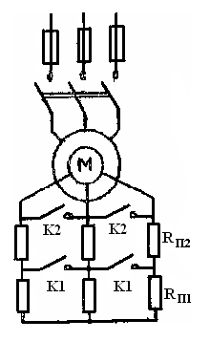

|  |  |  |
| --- | --- | --- |
| K1 | K2 | Условное обозначение и наименование характеристик |
| x | x | М(S) - естественная характеристика |
|  |  | M(S)1 - первая искусственная характеристика |
| x |  | M(S)2 - вторая искусственная характеристика |

Рисунок 39

Таблица 25

|  |  |  |  |  |  |  |  |  |
| --- | --- | --- | --- | --- | --- | --- | --- | --- |
| Номер личного варианта | Схема соедин. обмоток статора | p | Номинальные значения | | | | | Mmax/Mном |
| U, В | Р, кВт | η | cos φ | U2,B |
| 1 | 2 | 3 | 4 | 5 | 6 | 7 | 8 | 9 |
| 1 | Y | 3 | 380 | 21 | 0,86 | 0,83 | 114 | 3,2 |
| 2 | ∆ | 3 | 220 | 28 | 0,88 | 0,82 | 147 | 3,4 |
| 3 | Y | 4 | 380 | 18 | 0,84 | 0,75 | 101 | 2,8 |
| 4 | ∆ | 4 | 220 | 22 | 0,85 | 0,74 | 138 | 3,0 |
| 5 | Y | 3 | 380 | 36 | 0,89 | 0,83 | 171 | 3,2 |
| 6 | ∆ | 3 | 220 | 52 | 0,90 | 0,84 | 220 | 3,5 |
| 7 | Y | 4 | 380 | 31 | 0,88 | 0,78 | 150 | 2,8 |
| 8 | ∆ | 4 | 220 | 42 | 0,89 | 0,79 | 220 | 3,3 |
| 9 | Y | 2 | 380 | 100 | 0,91 | 0,89 | 540 | 3,1 |
| 10 | ∆ | 2 | 220 | 120 | 0,90 | 0,90 | 635 | 3,2 |
| 11 | Y | 3 | 380 | 70 | 0,91 | 0,84 | 432 | 3,0 |
| 12 | ∆ | 3 | 220 | 90 | 0,91 | 0,87 | 500 | 3,5 |
| 13 | Y | 4 | 380 | 55 | 0,90 | 0,79 | 367 | 2,8 |
| 14 | ∆ | 4 | 220 | 70 | 0,91 | 0,81 | 430 | 4,1 |
| 15 | Y | 4 | 380 | 55 | 0,88 | 0,77 | 171 | 2,2 |
| 16 | ∆ | 4 | 220 | 70 | 0,89 | 0,77 | 218 | 2,1 |
| 17 | Y | 4 | 380 | 80 | 0,89 | 0,77 | 265 | 2,3 |
| 18 | ∆ | 4 | 220 | 95 | 0,89 | 0,78 | 285 | 2,2 |
| 19 | Y | 4 | 380 | 130 | 0,90 | 0,80 | 320 | 2,6 |
| 20 | ∆ | 4 | 220 | 160 | 0,91 | 0,80 | 405 | 2,5 |
| 21 | Y | 2 | 660 | 120 | 0,90 | 0,89 | 635 | 3,2 |
| 22 | ∆ | 2 | 380 | 100 | 0,89 | 0,88 | 540 | 3,0 |
| 23 | Y | 3 | 660 | 52 | 0,83 | 0,84 | 380 | 3,4 |
| 24 | ∆ | 3 | 380 | 38 | 0,84 | 0,83 | 220 | 3,1 |
| 25 | Y | 3 | 660 | 28 | 0,85 | 0,83 | 250 | 3,3 |

Таблица 26

|  |  |  |  |  |  |
| --- | --- | --- | --- | --- | --- |
| Номер группового варианта | 1 | 2 | 3 | 4 | 5 |
| Sном, % | 2,5 | 3,5 | 3 | 4 | 4,5 |

МЕТОДИЧЕСКИЕ УКАЗАНИЯ И ПРИМЕР РАСЧЕТА

Решение данной задачи рассматривается при следующих исходных данных: Pном=21 кВт; Uном=380 В; ; ; ; U2ном=114 В; Sном=0,025; p=3, обмотка статора соединена звездой. Это решение осуществляется следующим образом.

Определяются критические скольжения, относящиеся к естественной и второй искусственной характеристикам. Критическое скольжение, относящееся к естественной характеристике.



Критическое скольжение, относящееся ко второй искусственной характеристике, .

Определяются частота вращения поля статора и номинальная частота вращения ротора: ; .

Определяются номинальный и максимальный моменты на валу ; .

Определяется номинальные фазные напряжения и ток статора: ; 

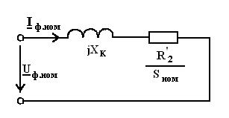

Рисунок 40

Составляется схема замещения двигателя при номинальном режиме работы (рисунок 40) и на основе ее определяются приведенное активное сопротивление  и индуктивное сопротивление двигателя при опыте короткого замыкания . Полное сопротивление . Полное сопротивление Zном, индуктивное сопротивление XК и активное сопротивление  связаны уравнением , учитывая, что для упрощенной схемы замещения , получаем: . После подстановки числовых значений данное уравнение принимает вид: . Решив данное уравнение получаем: . В связи с этим .

Составляется схема замещения двигатель с пусковым реостатом (рисунок 41) и на ее основе определяются приведенные сопротивления пусковых резисторов и . При включении в цепь ротора верх-

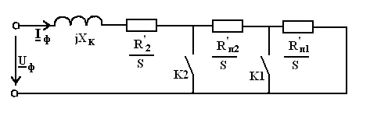

Рисунок 41

ней ступени пускового реостата (рисунок 39) в схему замещения добавляется резистор (рисунок 41). Данному состоянию схемы соответствует уравнение , решив второе уравнение получаем . При включении в цепь ротора обеих ступеней реостата в схему замещения добавляются два резистора: , . Данному состоянию системы соответствует уравнение: ; , решив которое получаем .

Определяются фазное напряжение обмотки ротора , коэффициент трансформации двигателя K и сопротивление пусковых реостатов  и : ; =220/66=1,93; .

Определяются пусковые токи и моменты для каждой характеристики:

;

;

;

;

;



Строятся графики зависимостей M(S) (рисунок 42).

Графическим путем определяются скольжения Sном1 и Sном2, которые будет иметь двигатель, работая согласно характеристикам M(S)1 и M(S)2 с моментом на валу, равным номинальному. При этом получилось: Sном1=0,32; и Sном2=0,17.

Определяются частоты вращения nном1, nном2 и тока статора Iном1, Iном2, соответствующие скольжениям Sном1 и Sном2:

;

;

;

;

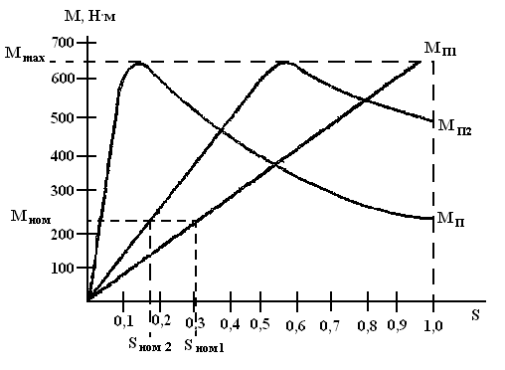

Рисунок 42

Для удобства анализа и использования значения найденных в процессе решения задачи величин приводятся в таблице 27.

Таблица 27

|  |  |  |  |
| --- | --- | --- | --- |
| Наименования величин, их обозначения и единицы измерения | Характеристики М в значения величин, относящихся к ним | | |
| M(S)1 | M(S)2 | M(З) |
| 1 | 2 | 3 | 4 |
| Критические скольжения Sкр1, Sкр2, Sкр | 1 | 0,578 | 0,156 |
| Пусковые моменты Mп1, Mп2, Mп, Н·м | 658 | 570 | 200 |
| Пусковые токи Iп1, Iп2, Iп, А | 202 | 249 | 282 |
| Величины, соответствующие номинальному моменту на валу : |  |  |  |
| а) скольжения Sном1, Sном2, Sном | 0,32 | 0,17 | 0,025 |
| б) частоты вращения ротора nном1, nном2, nном, об/мин | 680 | 830 | 975 |
| в) токи статора Iном1, Iном2, Iном, А | 87 | 80 | 45,2 |